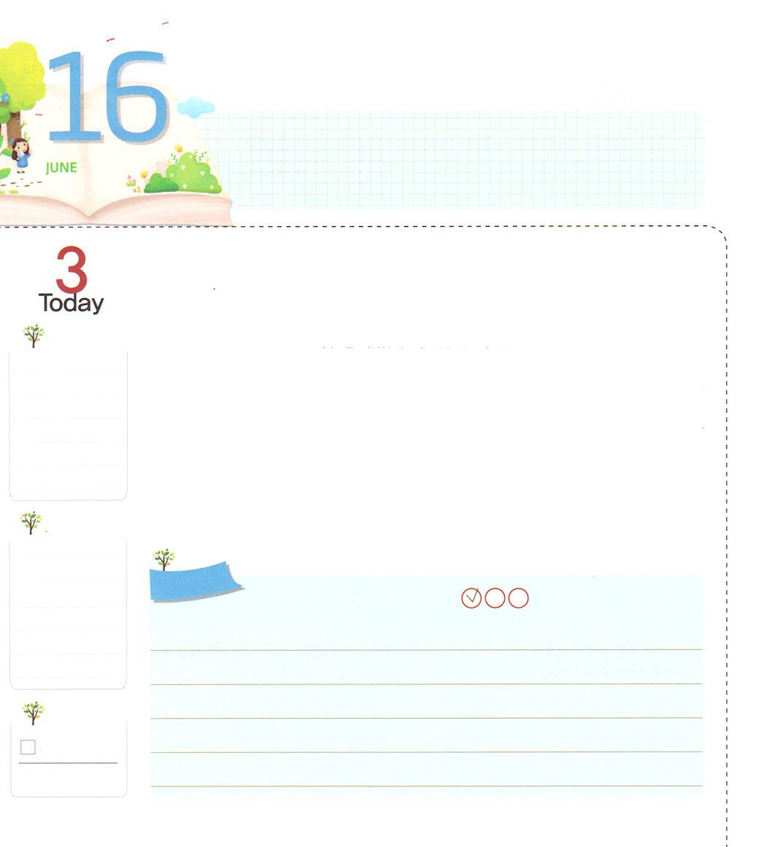
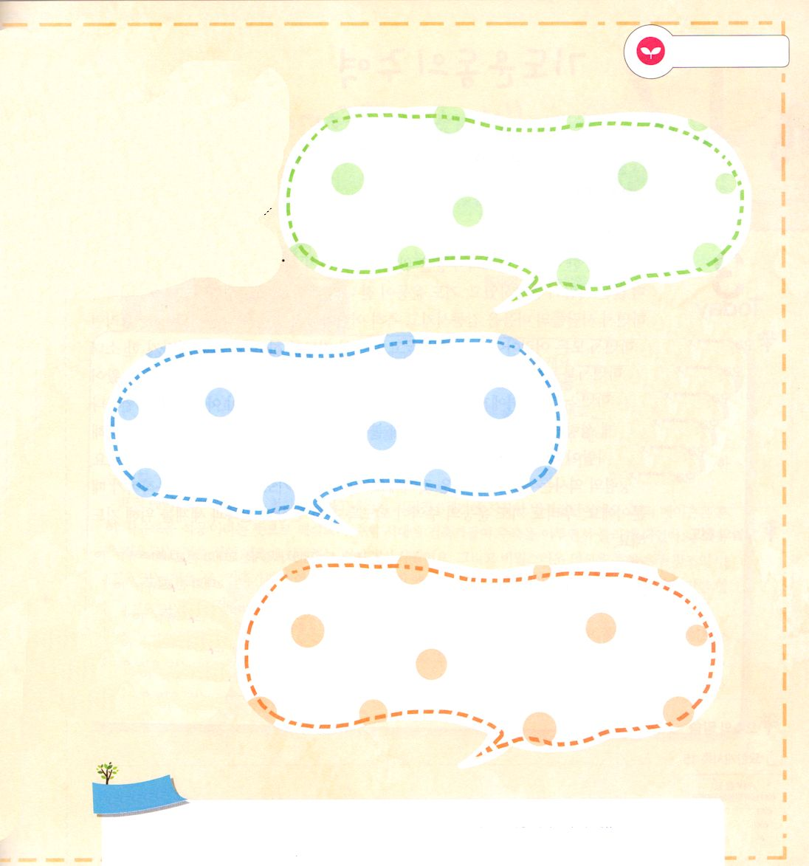
「ただ いのり」の なかに
はいっていきましょう

使徒1:14 この人たちは、婦人たちやイエスの母マリヤ、およびイエスの兄弟たちとともに、みな心を合わせ、祈りに専念していた。
月曜日

すべての宗教は「祈り」をします。しかし、だれに祈るかによって、まったく違う答えがくるようになります。偶像に向かって祈るのは、悪霊が答えるから、結局、ほろびるようになります。しかし、イエス・キリストの御名で祈るのは、最高の答えと祝福を受けるようになるでしょう。
世の中には多くの教会と人々がいますが、福音を正確に知って祈る者だけが神様の答えを受けます。すなわち、ただイエス様だけ見上げれば、どんな問題にも揺れないで勝利できます。これがレムナントが世の中に出て行く前に持たなければならない「ただ」の奥義です。そうすれば、必ず現場で「ただの祝福、ただの答え」を受けるようになります。重要な弟子と伝道現場を準備しておかれて、私たちの未来と永遠まで伝道者の祝福を注いでくださるでしょう。
2014.2.18（第18次世界宣教大会宣教師合宿訓練1講）

でんどう
きょうの
きょうの
いのり
もくしろく14
きょうの
みことば
いちにち １しょう かみさまの
みことばを よもう！

ていこくいのりに せいこうしたら チェックしよう
もくそうしよう

みことばを
てきようしよう

「宗教」の語源を見ると
「悪霊を恐れて仕える」という
意味があります。それで、宗教を
熱心に信じて仕えれば
仕えるほど、大きな問題と
苦しみに会うようになるのです。
悪霊に仕える宗教を
探して書いてみましょう。

「ただ祈り」にならないようにじゃまするいろいろな障害物はなんですか

「ただ」という意味は
「唯一性」を意味します。
私は、ただイエス様だけを
私のキリスト、
私の救い主として
信じていますか

おいのり
しよう
父なる神様！心をひとつにして、ただ祈りに専念していた初代教会の人のように、ただイエス様を見上げて祈るレムナントにならせてください。イエス・キリストのお名前によってお祈りします。アーメン
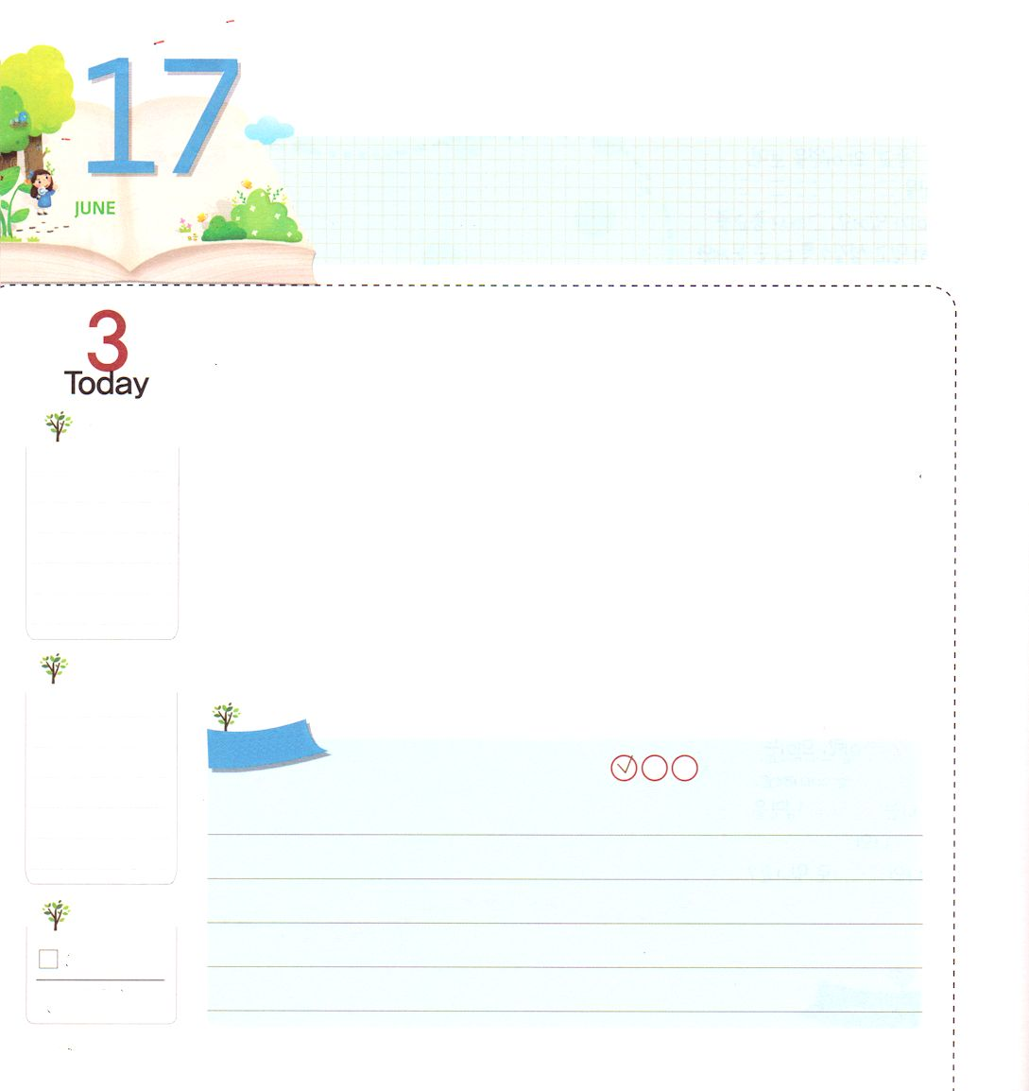

いのり うんどうの しゅやく

使徒1:14 この人たちは、婦人たちやイエスの母マリヤ、およびイエスの兄弟たちとともに、みな心を合わせ、祈りに専念していた。

火曜日

1905年に一人の女性がインドの復興のために祈り始めました。彼女が祈るほどさらに多くの人が参加して祈り運動が全国に広がりました。聖霊がその国に働かれ、人々の心を感動させて、特に子どもの心を感動させました。そのようなある日、すべての子どもがひざまずいて涙の祈りをしていたら、突然、ひとりの少女の周辺に火花がとびはじめました。それで、ひとりの少女が水が入った水桶を持ってきました。そして、その少女に浴びせようとしたのですが、それは本物の火ではありませんでした。どれほど強く聖霊に満たされたのか、少女に火がついたように見えたのでした。この事件を通じて多くの人が悔い改めて、福音を受けました。これがインドのムクティ宣教の大復興でした。聖霊の働きは本当に恐ろしいことなのです。ひとりの祈りがひとつの国を動かすからです。私たちも祈りの運動の主役になるように、私たちの現場と民族と世界のために祈りましょう。
2014.2.19（第18次世界宣教大会宣教師合宿訓練2講）

でんどう
きょうの
きょうの
いのり
もくしろく15
きょうの
みことば
いちにち １しょう かみさまの
みことばを よもう！

ていこくいのりに せいこうしたら チェックしよう
もくそうしよう

なやみをはなそう

キム・キョンハンぼくしせんせい！
なやみがあります

ニューエイジとフリーメイソンは
なぜできたのですか。
ホン・セジョン/インマヌエルウルサン教会

ニューエイジとフリーメイソンがどんな団体なのか、おおまかなことを先に説明しますね。ニューエイジ（New Age）は、占星術（星の光や動きから個人と国の運命を占う占術）を信じる人によって1900年に始まりました。今、時代が「魚座」から「水がめ座」に移る「新しい世代」（New Age）だと考えています。水がめの水で人間の精神的な渇きを満たせる時であるということです。ニューエイジ思想は、宇宙の本体がただひとつ（一元論）であり、神は万物の中にあって、万物は神だという信仰を持っています。特に、子どもたちが好きな映画、音楽、アニメに影響力を及ぼしています。
フリーメイソン（Free Mason）は、哲学者ピタゴラスが紀元前6世紀にはじめた秘密集団です。フリーメイソンは、しばしば「自由な石工」という意味に解釈されて、中世時代に建築家が主軸となって呼ばれるようになりました。彼らは家を作ることを神の建築に参加することだと考えました。そして、秘密の儀式を通して宇宙創造の秘密を悟ろうとします。建築家だけでなく、いろいろな分野のエリートとともに各国の政治、経済、文化に強大な影響を与えています。
サタンはアダムとエバをだましたときに、人間が神様のようになれるとうそをつきました（創世記3章）。ニューエイジとフリーメイソンも、結局、サタンにだまされて、人間の力で霊的な悟りを受けるようにしようと人が作った団体です。
レムナントのみなさんは、バベルの塔のてっぺんに座っている、この人々を生かして世界福音化の答えを味わう「残った者」という事実をいつも覚えましょう!

おいのり
しよう

父なる神様！なによりも、祈りの運動を起こさなければならないという事実を知りました。私を祈りの運動の主役として用いてください。毎日、聖霊の満たしを受けるレムナントにならせてください。イエス・キリストのお名前によってお祈りします。アーメン

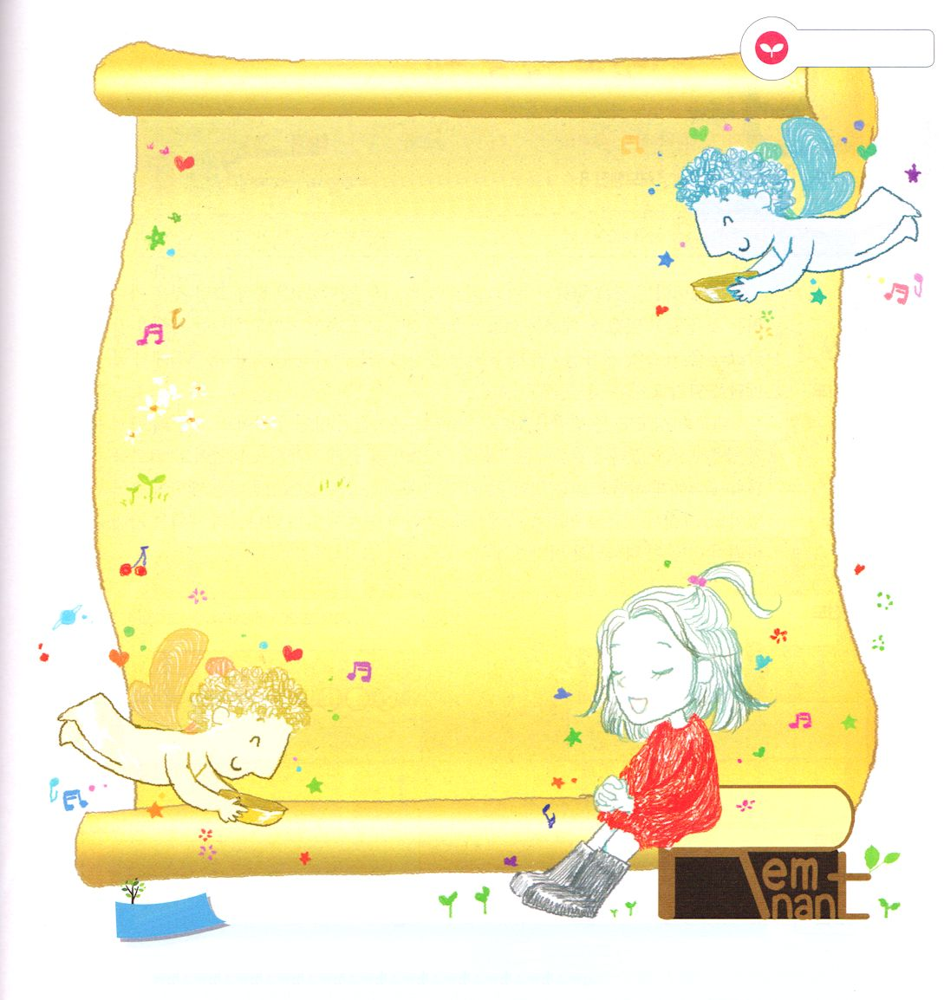
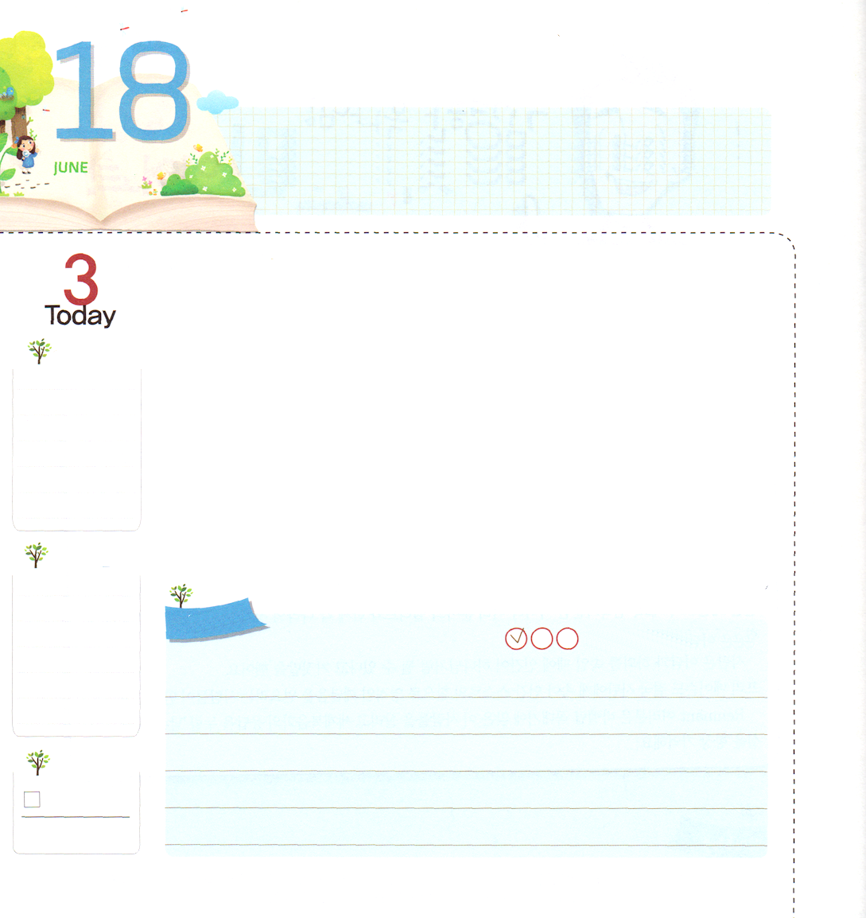
サミット（Summit）せんそう じだい

使徒1:8 しかし、聖霊があなたがたの上に臨まれるとき、あなたがたは力を受けます。そして、エルサレム、ユダヤとサマリヤの全土、および地の果てにまで、わたしの証人となります。」
水曜日

今、全世界は霊的サミット（頂上）の戦争が行われています。こういう時代に、レムナントは霊的兵士として呼ばれました。（Ⅱテモテ2:3）霊的サミットの戦争時代です。サタンは悪霊につかれる祈りを教えて、力があるようにだまして、結局、霊的問題におちいるようにさせます。サミット戦争時代に勝利するためには、レムナントが聖霊の満たしを受けなければなりません。自分が最も好きな時間に、キリスト、神の国、聖霊の満たしを味わう祈りをしてみましょう。
技能サミットの戦争が行われています。サタンは政治、経済、文化すべての分野で、成功者とエリートを自分の思いどおりにしています。神様はレムナントが技能サミットになることを望んでおられます。
伝道組織サミットの戦争中です。サタンはすべての分野にサタンの文化を植える人々を立たせました。レムナントは、霊的サミットと技能サミットになって、各自が立っている現場で福音を伝える伝道弟子として立てられなければなりません。
2014.2.19（第18次世界宣教大会宣教師合宿訓練3講）

でんどう
きょうの
きょうの
いのり
もくしろく16
きょうの
みことば
いちにち １しょう かみさまの
みことばを よもう！

ていこくいのりに せいこうしたら チェックしよう
もくそうしよう

みことばを
てきようしよう

したくないことのなかで、聖霊の満たしを味わう方法はなにかを書いてみましょう。

おいのりしよう

父なる神様！聖霊に満たされた霊的サミットになって、勉強や技能に最善をつくす技能サミットになり、福音で人を生かす伝道弟子にならせてください。イエス・キリストのお名前によってお祈りします。アーメン

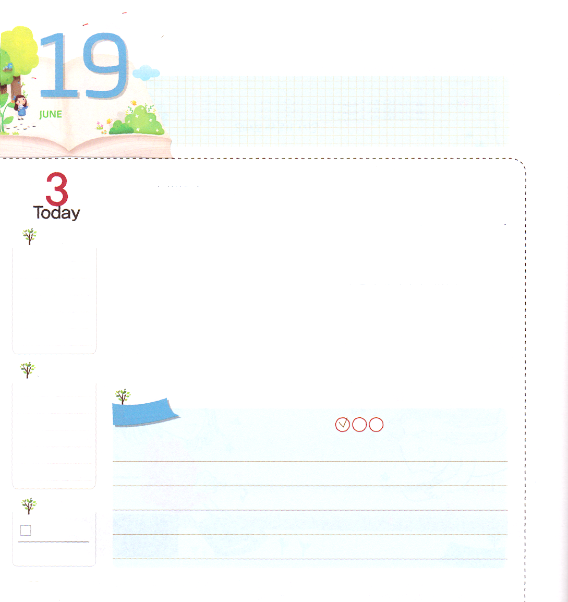
くるしくて むずかしい とき

使徒8:4 他方、散らされた人たちは、みことばを宣べながら、巡り歩いた。

木曜日

やさしくておもしろいのは良くて、苦しくて難しいことは悪いことでしょうか。いつもそうではないということを知っているでしょう。ときには苦しくて難しいことが多いに役に立っているという事実をよく知っているでしょう。運動選手が毎日、汗をかきながら苦しくても運動する結果、オリンピックで金メダルを取ったりもするようにです。
初代教会の信徒も大きな迫害を受けて四方に散らされるしかありませんでした。ところで、そのようにちりぢりに散ったところ、後には福音がさらに多く、さらに遠くに伝えられるようになりました。最近、レムナントに苦しくて難しいことがあるのですか。その後には神様の美しい計画が隠れています。それで、今の苦しみの中でも、その後に隠されている神様の計画を待ち望みながら、さらに多く神様を見上げましょう。
2014.2.20（第18次世界宣教大会）

でんどう
きょうの
きょうの
いのり
もくしろく17
きょうの
みことば
いちにち １しょう かみさまの
みことばを よもう！

ていこくいのりに せいこうしたら チェックしよう
もくそうしよう

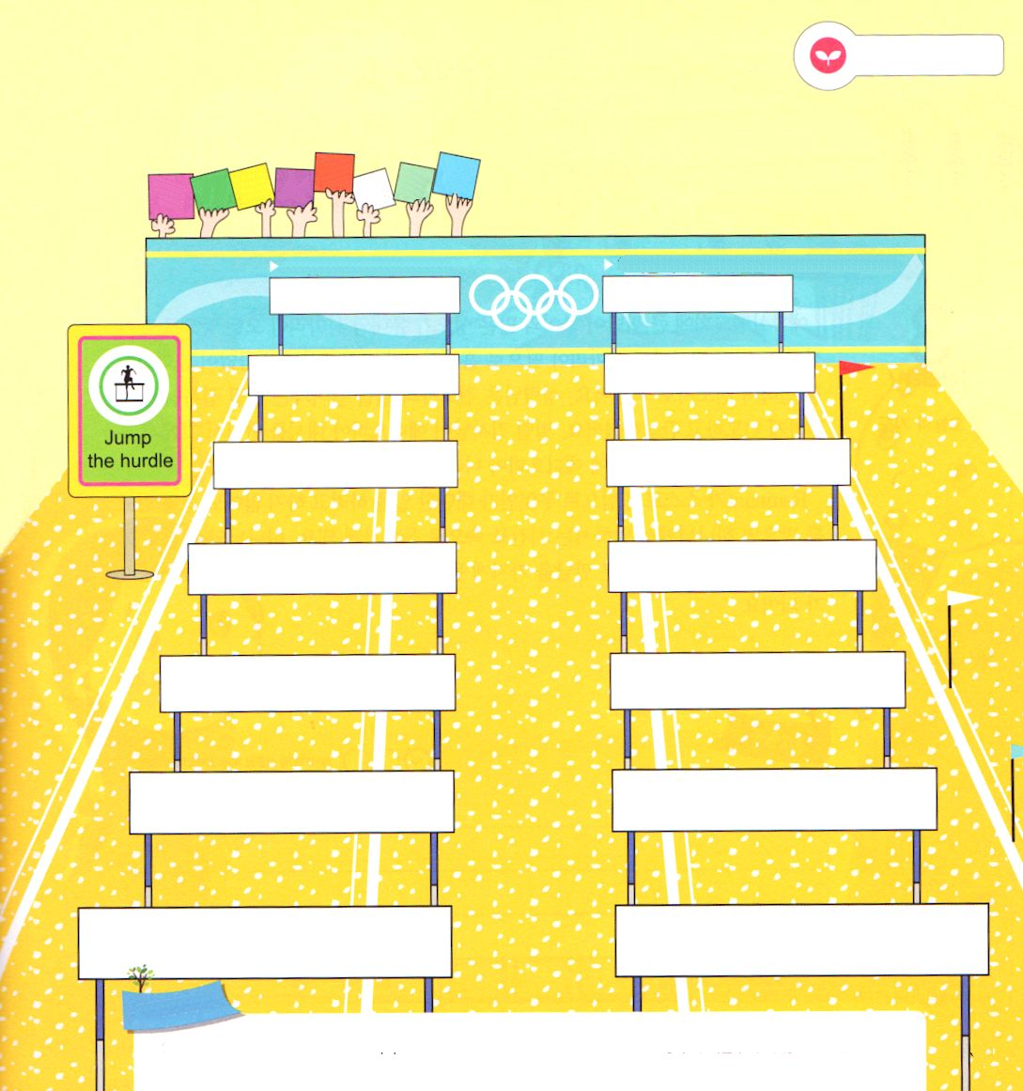
みことばを
てきようしよう

いま私に苦しみやむずかしいことはありますか。
神の子どもの７つの祝福を書いて
苦しみを祈りで飛び越えましょう。

かみのこどもの しゅくふく

私の問題を書こう 神の子どもの祝福７つを書こう

おいのり
しよう

父なる神様！苦しくてむずかしいことがあっても、神様は美しい計画を持っておられることを信じます。いまからもっと神様を見上げさせてください。私の生活を導いてください。イエス・キリストのお名前によってお祈りします。アーメン

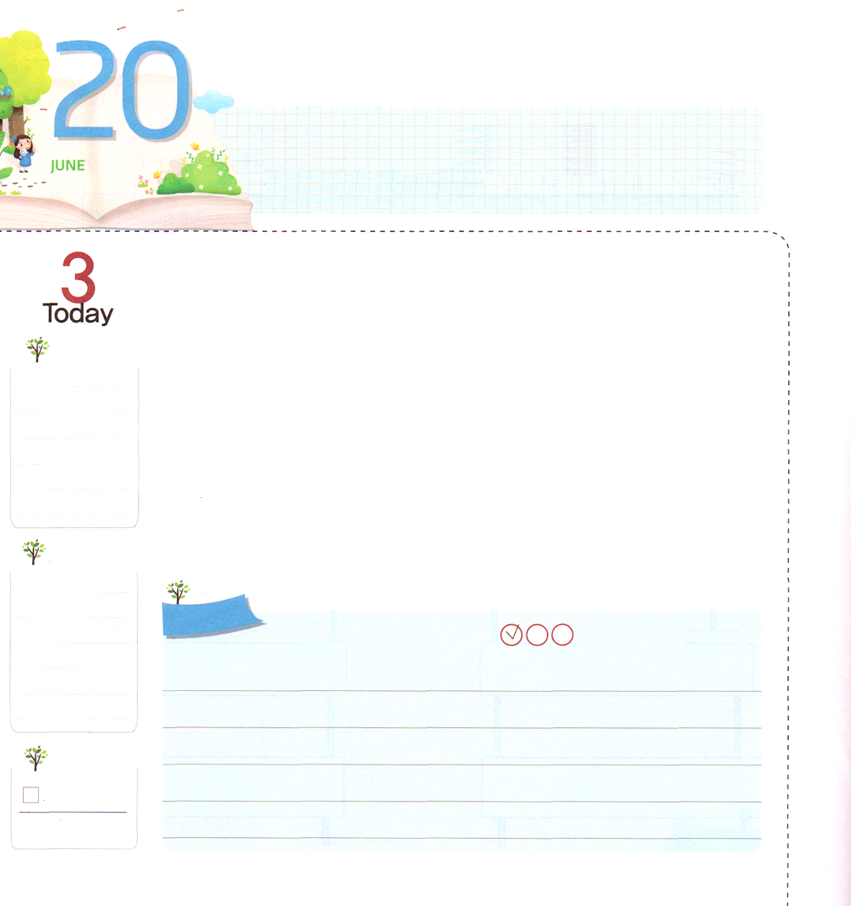
せいれいの みちびきを あじわおう

使徒8:38～39 そして馬車を止めさせ、ピリポも宦官も水の中へ降りて行き、ピリポは宦官にバプテスマを授けた。水から上がって来たとき、主の霊がピリポを連れ去られたので、宦官はそれから後彼を見なかったが、喜びながら帰って行った。
金曜日

エルサレム教会に大きい迫害の風が吹いて、多くの信徒がユダヤとサマリヤ、すべての地に散らされました。ピリポ執事も、サマリヤの地に散らされて行ったのですが、そこでも変わりなく、キリストを伝えて伝道者として過ごしました。聖霊様は、伝道者の道を歩いていくピリポ執事を細かく導いて教えてくださいました。ピリポ執事がエチオピアの宦官に出会って、彼に福音を伝えるようにされ、後にエチオピアの国に福音が宣べ伝えられるようにされました。
レムナントは、自分の力で何かすごいことをしようとしなくても、聖霊の導きを受ければ、神様が働かれる時刻表の中に入るようになります。神様の時刻表の中に入るようになれば、驚くような出会いを持つようになるでしょう。聖霊の導きを味わうレムナントになりましょう。
2014.2.20（第18次世界宣教大会2講）

でんどう
きょうの
きょうの
いのり
もくしろく18
きょうの
みことば
いちにち １しょう かみさまの
みことばを よもう！

ていこくいのりに せいこうしたら チェックしよう
もくそうしよう

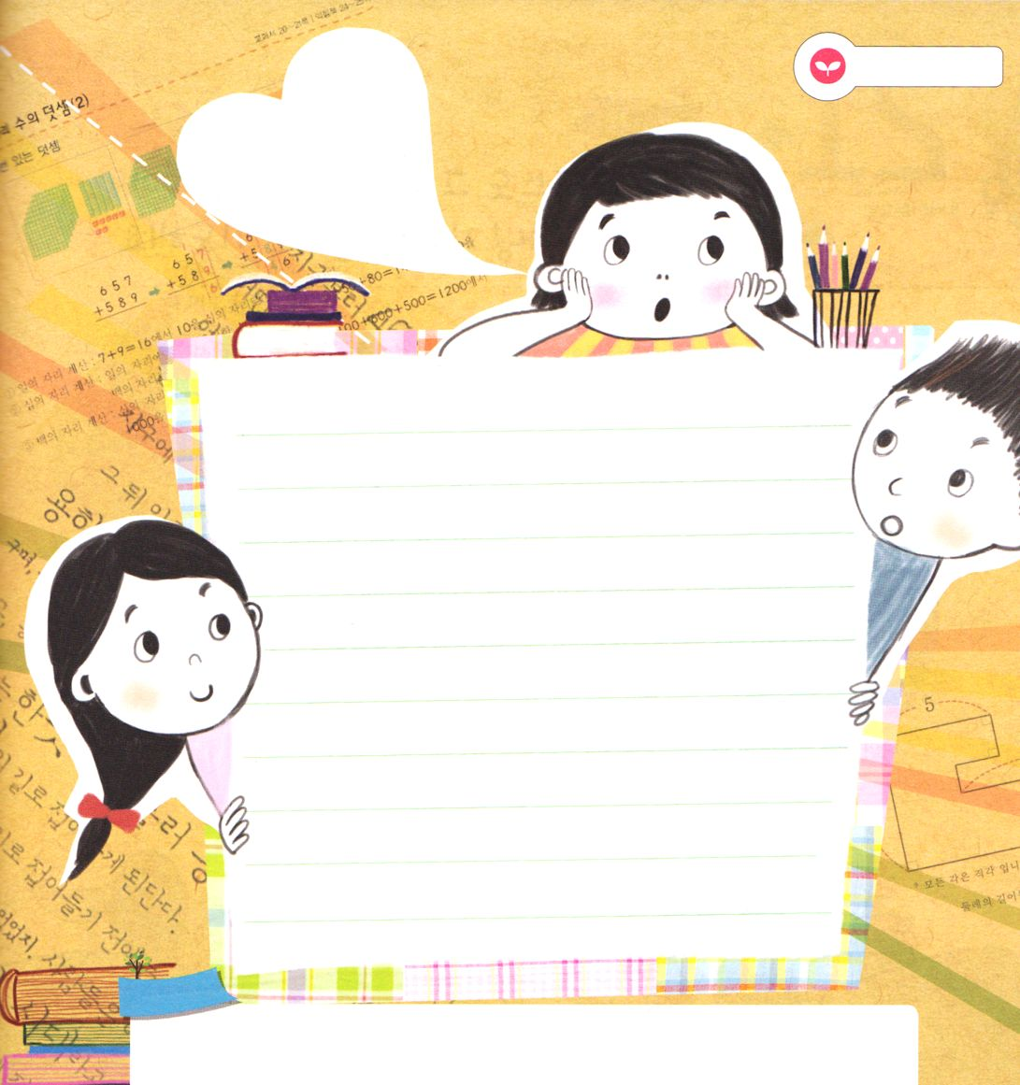
みことばを
てきようしよう
聖霊の導きを受けたい
問題をこまかく
書いてみましょう

おいのり
しよう
父なる神様！聖霊に導かれて、時刻表の中に入って行って、伝道と宣教の実を結ぶことができるように助けてください。ピリポ執事のように、伝道者の道を歩くレムナントにならせてください。イエス・キリストのお名前によってお祈りします。アーメン

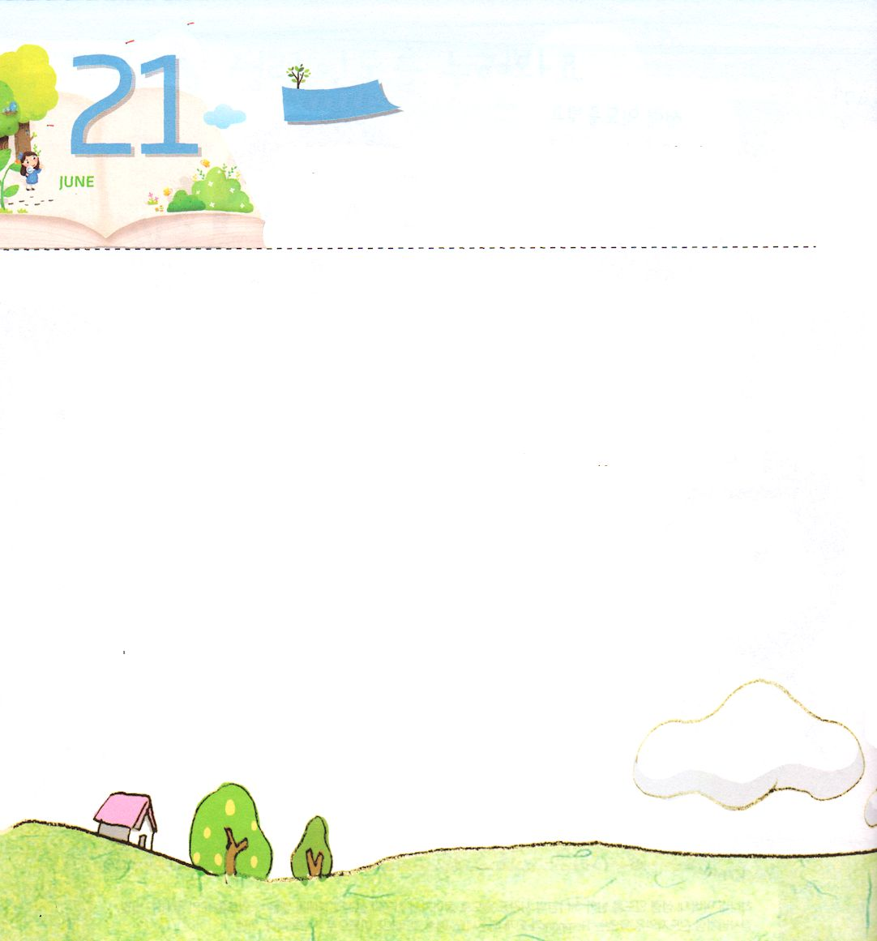
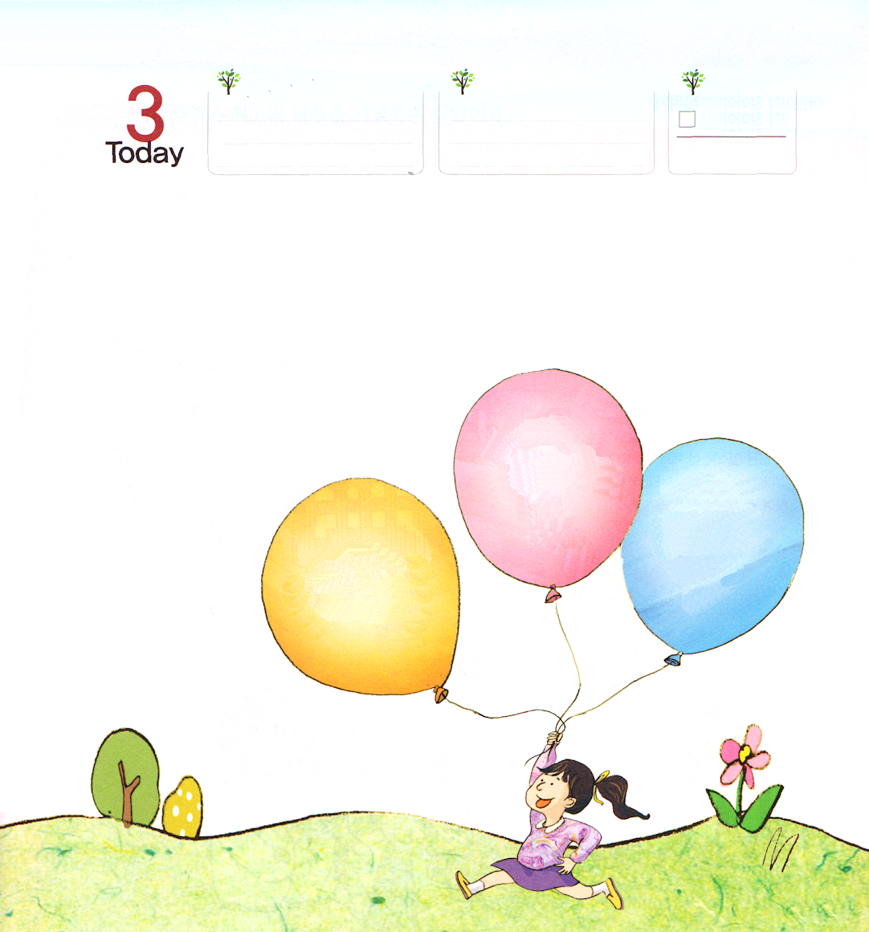

おはしもくそう

イエス・キリスト その みなの ちからと
かみのこどもの けんいで いのろう

土曜日

ミカは先生といっしょにフォーラムをしていました。ミカは祈りがよくできなくてとても悩んでいました。先生はミカの悩みを聞いて、ヨセフとダビデが成功した奥義について話してくれました。
「お兄さんたちにきらわれて奴隷生活に行くようになったヨセフと、死の危機を避けて逃げ回ったダビデは、苦しい時間を耐え抜いて、結局、神様の答えを受けたんだ。彼らは一人でいる時間にどのように神様の導きを受けて、神様がくださった力で未来のために祈ったのだろう」
ミカは、先生のことばを忘れてしまわないために、ノートに書きました。
「神の子どもである私たちは、神様がくださる力があってこそ、世の中を生きていくことができるのだよ。祈りができないとき、心配になるとき、『神様が力をくださって、私の生活と未来を導いてください』と言ってごらん。イエス・キリストのお名前で祈るとき、サタンが砕かれて、神の子どもの権威を使うとき、すべての問題で勝利できるよ」

でんどう
きょうの
きょうの
いのり
もくしろく19
きょうの
みことば
いちにち １しょう かみさまの
みことばを よもう！

ミカは、家に帰る足取りが軽かったです。そして、先生とわかちあったフォーラムを考えながら祈りました。

「神様!だれも助けてもらわずに勝利したヨセフとダビデのように、私にも信仰をくださって、勝利できる力を与えてください。イエス・キリストのお名前によってお祈りします。アーメン!」

がっかりして
しまうとき、すべての問題の解決者であるイエス・キリストをおぼえさせてください

いろいろな
ことが起きるときごとに、神様の計画がなされますように。

問題が起きる
とき、神様の
絶対主権を認めさせてください。

